Министерство социально-демографической и семейной политики Самарской области
Управление по вопросам семьи и демографического развития городского округа Новокуйбышевск Самарской области
Муниципальное казённое учреждение городского округа Новокуйбышевск Самарской области «Реабилитационный центр для детей и подростков с ограниченными возможностями «Светлячок»

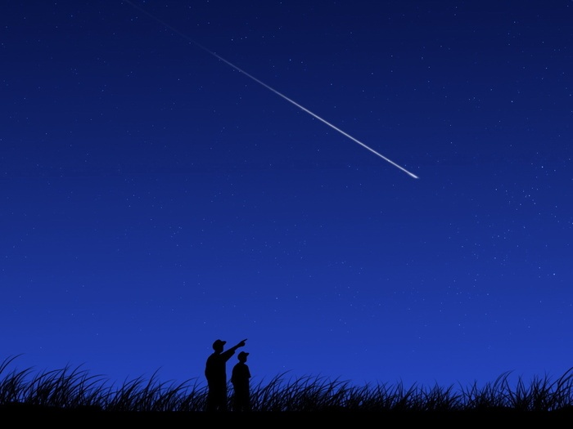

Информационный лист:
«Как сказку сделать былью!»

Подготовила
педагог-психолог
О.Н. Шешуева

г.о. Новокуйбышевск, 2014
У каждого из нас есть мечты: маленькие или большие, реальные или фантастические. Мы мечтаем чаще, чем нам кажется. Иногда это происходит неосознанно: подумали о желаемом и сразу забыли. А порой мы вынашиваем мечты годами, а то и десятилетиями.
Но неужели вы хотите оставить это на уровне фантазии? Наверное, нет. Каждый хочет, чтобы его мечта когда-нибудь осуществилась. Но без конкретных действий – это всего лишь сказки. Фантастические мечты, конечно, в реальность вряд ли можно воплотить, зато все остальные вполне возможно. Бывает так, что желаемое осуществляется само собой, стоит только подождать. Но так бывает далеко не всегда. Если хотите исполнить мечту, то превратите ее в цель.
Можно записать ее на листе бумаги, зарисовать или запомнить. Но сделать это нужно как можно ярче, с рассмотрением всех мелочей. Например, вы мечтаете о машине. А для постановки цели уже необходимо определиться с маркой, моделью, цветом и прочимы важными для вас мелочами. После того как цель поставлена составьте четкий план действий, которые помогут вам приблизиться к цели и, в конечном итоге, достичь ее.

Мотивация и визуализация

Без мотивации никак не обойтись. Если нет сильного стимула, то ничего не получится. Поработайте над мотивацией, подумайте для чего вы хотите осуществить мечту. Если она будет содержать смысл, что «это нужно, необходимо» для чего-то, то подействует она значительно, чем простое «хочу».
Одного лишь желания бывает мало. В этом случае вскоре после решительного старта вы можете охладеть к цели, пустить ее на самотек. Поэтому мотивацию лучше подкрепить каким-нибудь «надо». Вместе с этим можно визуализировать свои цели. Представьте, что ваша мечта уже осуществилась. Подумайте, что вы будете с ней делать, как это изменит вашу жизнь. Законы визуализации работают, даже если вы в них не верите. Часто бывает, что мы представляем себе что-то и оно случается. Особенно так происходит с нашими страхами, потому что их визуализация сильнее и ярче. Так что думайте всегда только о хорошем. Вообще, надо научиться находить положительные моменты в любой ситуации. Если хотите что-то изменить в своей жизни, тогда начните с себя, то есть со своих чувств, эмоций, черт характера. Настройтесь на позитивную волну.
Если у вас будет хороший настрой, значит, вы будете меньше злиться, огорчаться, обижаться. Благодаря этому многие проблемы будут просто проходить стороной. А коль так, значит, у вас останется больше времени на реализацию поставленной цели.
Каждый новый день дарит нам возможности, наполняет нас чувствами, эмоциями и знаниями. Будьте благодарны за новый жизненный шаг, достижения и всякие приятные мелочи, которые происходят с вами ежедневно. Говорите спасибо при каждом удобном случае. Слова благодарности могут быть направлены на конкретного человека или группу людей. В этом случае они создадут благоприятный эмоциональный фон. Кроме того, благодарность может быть направлена и на что-то нематериальное, например, Бога, судьбу. В любом случае, через неделю или месяц вы почувствуете, как начнет меняться ваше отношение к вещам, будут происходить первые сдвиги в пользу вашей мечты. Вы увидите новые возможности для реализации задуманного.

Планирование и творчество
Психологическая готовность к достижению цели не единственное условие ее успешного осуществления. Вы должны сделать четкий план действий. Не откладывайте ничего на потом. Если хотите добиться желаемого, то действуйте по принципу: кто, если не я, когда, если не сейчас. Так что берите лист бумаги и начинайте планировать. Кратко сформулируйте цель и запишите ее. Теперь задайте себе вопрос, что вы можете, что необходимо сделать для ее достижения. Оптимально, если стрелочек-ответвлений будет 3–4. Если их намного больше, то подумайте, будет рациональней сначала задать основой цель поменьше. А, уже достигнув ее, переходить к более крупной, значительной. От получившихся ответвлений поставьте еще по паре стрелочек, задав подобный вопрос, к каждому из условий. В зависимости от сложности, заданной цели, план может быть многоуровневым. Он будет наглядный, схематичный и очень удобный. Начнете, естественно, снизу, с решения простых задач. А дальше по подобию игры: прошли первый, низший уровень – переходите на следующий, более высокий. Но если уже сравнивать с игрой, то можно заметить, как увеличивается с каждым разом сложность. Дойти до конца бывает нелегко. У вас же все наоборот. Первый уровень является фундаментом, основным и, пожалуй, самым сложным. Если пройдете его, то все остальные тем более. Тут главное грамотно, продуманно составить план.
Теперь посмотрите на план и подумайте, есть ли там задачи, которые можно решить за 5–10 минут. Если да, то приступите к их выполнению немедленно. Читайте выше – ничего не откладывайте на другой раз. Решив какую-либо задачу, обведите ее в кружочек или поставьте около нее галочку. К решению самых неприятных задач приступайте с утра, когда вы полны сил. Если вы умеете распределять свое время, то под каждой маленькой целью можно написать примерное время, которое вы потратите на ее достижения. Это позволит посмотреть на несколько шагов вперед в будущее. Вы будете приблизительно знать, когда достигните основной цели.
Осталось поговорить о творчестве. А причем тут оно, спросите вы. Творческая деятельность будет вам помогать и направлять, настраивать на нужную волну. Дорога к реализации задуманного нелегка и, естественно, вы будете уставать, временами будет сложно, возможно, появится желание сойти с пути, оставить свою затею. Творческое мышление начинает работать в двух случаях: когда вы спокойны и расслаблены либо если вы находитесь в состоянии легкого стресса, подавленности. В обоих случаях мозг будет подсознательно работать вам во благо и искать новые пути решения задач, проблем и спорных вопросов.
И еще, прежде чем вы начнете этот нелегкий путь, вспомните, о прежних мечтах, осуществление которых показалось вам нереальным. Подумайте, от скольких из всех желаний вас отговорили близкие, родные, друзья. Такое бывает нередко.
Прислушиваться к советам близких, конечно, нужно. Но при этом вы должны понимать, что жизнь одна и надо прожить ее самому, не по указке и прихотям других людей. Если мечтаете – добивайтесь, если в вас не верят – верьте сами в себя с удвоенной силой!

По материалам Сайта: ru.wikipedia.org

